Resolución del Pleno del Instituto de Transparencia, Acceso a la Información Pública y Protección de Datos Personales del Estado de México y Municipios, con domicilio en Metepec, Estado de México, a veinticuatro de mayo de dos mil veintitrés.
VISTO el expediente formado con motivo del recurso de revisión 00184/INFOEM/IP/RR/2023, interpuesto por un particular que no proporcionó su nombre, al cual en lo sucesivo se le denominara la RECURRENTE, en contra de la respuesta a su solicitud por parte del Ayuntamiento de Zinacantepec, en lo sucesivo el SUJETO OBLIGADO, se procede a dictar la presente resolución con base en los siguientes:
I. A N T E C E D E N T E S
1. Solicitud de acceso a la información. Con fecha veintiocho de noviembre de dos mil veintidós, la parte RECURRENTE presentó, través del Sistema de Acceso a la Información Mexiquense, en lo subsecuente el SAIMEX, ante el SUJETO OBLIGADO, la solicitud de acceso a la información pública, a la que se le asignó el número 01348/ZINACANT/IP/2022, mediante la cual requirió la información siguiente:
“SOLICITO LAS REQUISICIONES PARA LA ADQUISICIÓN DE PRODUCTOS DEL PROGRAMA ALIMENTARIO PAZ” (Sic)

Modalidad de Entrega: A través de SAIMEX.

2. Solicitud de Aclaración, Con fecha cinco de diciembre del dos mil veintidós el SUJETO OBLIGADO, requirió al particular que complemente y/o aclare su solicitud, la cual versa como sigue:
“Con fundamento en el articulo 159 de la Ley de Transparencia y Acceso a la Información Pública del Estado de México y Municipios, se le requiere para que dentro del plazo de diez días hábiles realice lo siguiente:
Este Sujeto Obligado requiere ampliar los datos de su solicitud a efecto de asegurar la continuidad del proceso de acceso a la información, por lo que se le solicita la aclaración de su solicitud, especificando correctamente los elementos requeridos, no omito mencionar que su aclaración deberá ir encaminada en lo solicitado previamente, dado que en caso de que no fuera así, esta Unidad de Transparencia procederá a dar incompetencia por inconsistencias en su petición; Lo anterior se requiere para que esta Unidad de Transparencia cuente con los elementos necesarios que permitan realizar una búsqueda exhaustiva en los archivos municipales.
En caso de que no se desahogue el requerimiento señalado dentro del plazo citado se tendrá por no presentada la solicitud de información, quedando a salvo sus derechos para volver a presentar la solicitud, lo anterior con fundamento en el artículo 159 de la Ley invocada.
ATENTAMENTE
ING. JESUS EMMANUEL ENCASTIN RENDON” (Sic)

3. Aclaración de Solicitud. De las constancias que obran en el expediente electrónico del SAIMEX, se advierte que el solicitante en fecha cinco de diciembre del año dos mil veintidós, desahogó su aclaración en los siguientes términos:

“LA SOLICITUD ES MUY ESPECÍFICA” (Sic)

4. Respuesta. Con fecha once de enero de dos mil veintitrés, el SUJETO OBLIGADO envió su respuesta a la solicitud de acceso a la información a través de SAIMEX, sustancialmente en los términos siguientes:
“…Se adjunta la respuesta a la solicitud interpuesta a través de esta plataforma digital...” (Sic)
El SUJETO OBLIGADO adjuntó el siguiente archivo:
“respuesta de solicitud 1348-22.pdf”, por medio del cual se informó que al realizar un análisis en su solicitud procedió a turnarla al Servidor Público Habilitado poseedor de la información, mismo que nos informa que lo solicitado se encuentra dentro del Sistema de Información Pública de Oficio Mexiquense (IPOMEX), cabe hacer mención que dentro de dicho sistema se carga la información que este Sujeto Obligado debe transparentar de conformidad con la Ley de Transparencia y Acceso a la información Pública de Oficio Mexiquense del Estado de México y Municipios en su artículo 92, por lo anteriormente expuesto se proporciona enlace para la consulta de lo referido: https://www.ipomex.org.mx/ipo3/lgt/indice/ZINACANTEPEC/art_92_xxxv_a.web
3. Interposición del recurso de revisión. Inconforme con los términos de la respuesta emitida por parte del SUJETO OBLIGADO, el once de enero del año dos mil veintitrés, la parte RECURRENTE interpuso el recurso de revisión a través de SAIMEX, en donde se manifestó de la siguiente manera:
Acto impugnado:
“NO ENTREGA INFORMACIÓN” (Sic)
Y Razones o motivos de inconformidad:
“NO ENTREGA INFORMACIÓN” (Sic)

4. Turno. De conformidad con el artículo 185 fracción I de la Ley de Transparencia y Acceso a la Información Pública del Estado de México y Municipios vigente, el presente recurso de revisión se turnó por el sistema electrónico del Instituto de Transparencia, Acceso a la Información Pública y Protección de Datos Personales del Estado de México y Municipios, a la Comisionada Guadalupe Ramírez Peña, a efecto de que analizara sobre su admisión o su desechamiento.

5. Admisión del Recurso de revisión. Con fecha dieciséis de enero de dos mil veintidós, este Instituto de Transparencia, Acceso a la Información Pública y Protección de Datos Personales del Estado de México y Municipios, admitió a trámite el recurso de revisión que ahora se resuelve, dando un plazo máximo de siete días hábiles para que las partes manifestaran lo que a su derecho resultara conveniente, ofrecieran pruebas, formularan alegatos y el SUJETO OBLIGADO presentara su informe justificado.
6. Manifestaciones. En fechas diecinueve de enero y tres abril ambas del dos mil veintitrés, el SUJETO OBLIGADO remitió, a través del SAIMEX, los siguientes archivos electrónicos:
“respuesta de solicitud 1348-22R.pdf”, por medio del cual la Unidad de Transparencia del SUJETO OBLIGADO, informó que con el fin de poder darle una oportuna contestación al hoy recurrente, este SUJETO OBLIGADO al realizar un análisis en su solicitud procedió a turnarla al Servidor Público Habilitado poseedor de la información, mismo que informó que lo solicitado se encuentra dentro del Sistema de Información Pública de Oficio Mexiquense (IPOMEX), asimismo mencionó que dentro de dicho sistema se carga la información del SUJETO OBLIGADO, la cual debe transparentar de conformidad con la Ley de Transparencia y Acceso a la información Pública de Oficio Mexiquense del Estado de México y Municipios en su artículo 92, por lo anteriormente expuesto se proporciona enlace para la consulta de lo referido: https://www.ipomex.org.mx/ipo3/lgt/indice/ZINACANTEPEC/art_92_xxxv_a.web
Como se puede apreciar en dicho enlace se puede consultar lo referente a los gastos por capitulo, concepto y partido de este Sujeto Obligado, por tal motivo anexó evidencia fotográfica:
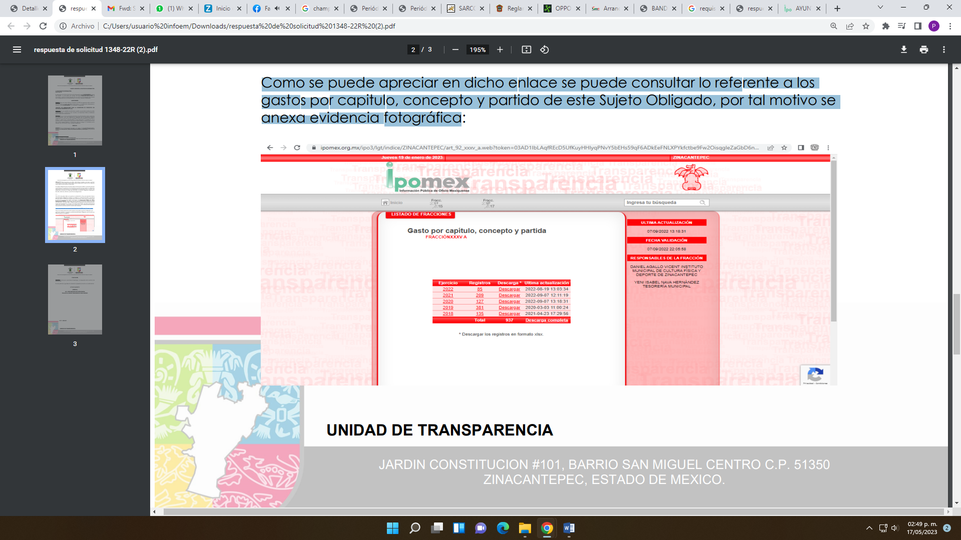
“20230403162401695.pdf”, por medio del cual el Tesorero Municipal del Ayuntamiento de Zinacantepec, informó que la información requerida se encuentra pública en el siguiente link:

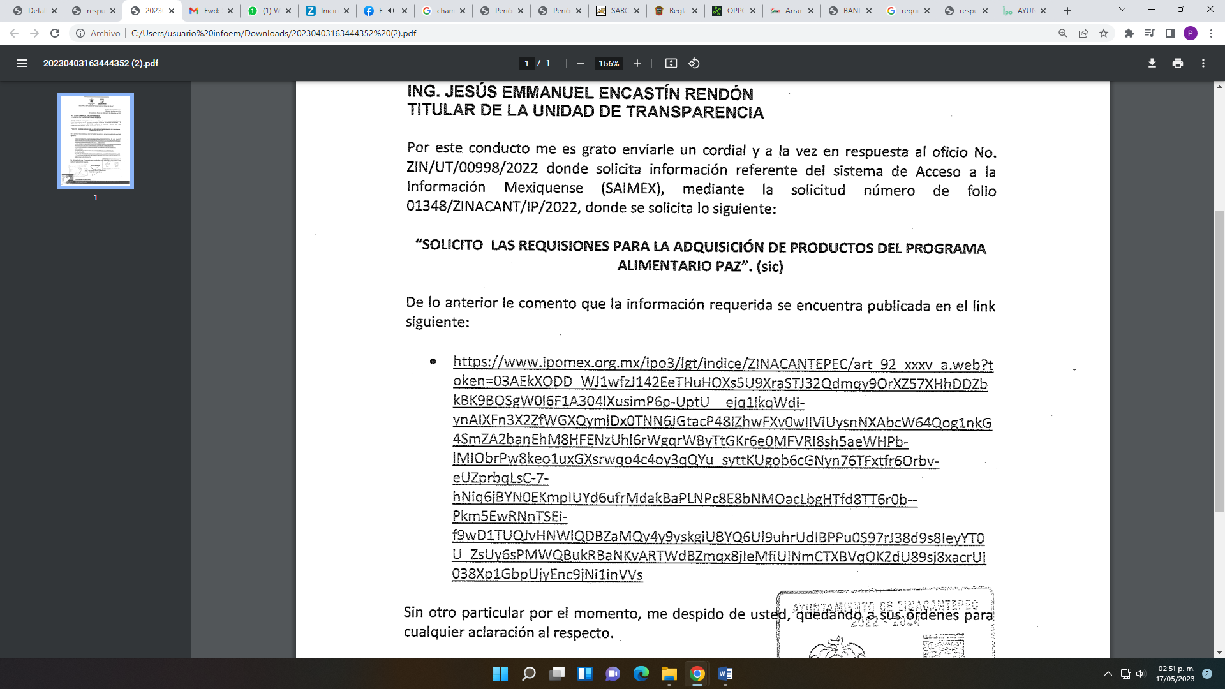
Documentos que se hicieron del conocimiento de la parte RECURRENTE a efecto de que manifestara lo que a su derecho estimara conveniente; sin embargo, fue omiso en ejercer dicha prerrogativa en el plazo establecido para tal efecto.
7. Ampliación del plazo. En fecha diecisiete de mayo del año dos mil veintitrés, con fundamento en el artículo 181, párrafo tercero de la Ley de Transparencia y Acceso a la Información Pública del Estado de México y Municipios, se acordó la ampliación del plazo para su resolución.

Este organismo garante no pasa por alto justificar, que el plazo para emitir la resolución en el presente asunto encuentra justificación en el alto número de recursos de revisión recibidos en el año dos mil veintidós, que, en comparación con los recibidos en el año dos mil veintiuno, se incrementó aproximadamente un 300%, circunstancia atípica que ha rebasado las capacidades técnicas y humanas del personal encargado de la proyección de las resoluciones a dichos medios de impugnación.

Por ello, es menester precisar que, si bien se ha excedido el plazo para resolver el presente medio de impugnación, de conformidad con la ley de la materia, el plazo para emitir la resolución se encuentra justificado en los elementos para medir la razonabilidad de asuntos conforme a los parámetros establecidos por diversos órganos jurisdiccionales federales, aplicables también en procedimientos análogos, como el que nos ocupa.

Así, en términos de lo que establecen los artículos 8.1 y 25 de la Convención Americana sobre Derechos Humanos, los recursos deben ser sencillos y resolverse en el menor tiempo posible, tomando en consideración la dilación total del procedimiento; esto es, en un plazo razonable.

En ese sentido, el legislador fijó los términos procesales en las leyes, de manera general, sin que pudiera prever la variada gama de casos que son resueltos por los órganos jurisdiccionales o cuasi jurisdiccionales, tanto por la complejidad de los hechos, como por el número de casos que conocen.

Por ello, excepcionalmente, si un asunto es resuelto con posterioridad a los plazos señalados por la norma debe analizarse la razonabilidad del tiempo necesario para su resolución, atentos a los siguientes criterios:

- Complejidad del Asunto: La complejidad de la prueba, la pluralidad de sujetos procesales, el tiempo transcurrido, las características y contexto del recurso.

- Actividad Procesal del interesado. Acciones u omisiones del interesado.

- Conducta de la Autoridad: Las Acciones u omisiones realizadas en el procedimiento. Así como si la autoridad actuó con la debida diligencia.

d) La afectación generada en la situación jurídica de la persona involucrada en el proceso: Violación a sus derechos humanos.

De modo que, cuando se trate de un asunto excepcional, por alguna o todas las características mencionadas; o bien, cuando el ingreso de asuntos al órgano jurisdiccional o cuasi jurisdiccional respectivo supere notoriamente al que podría considerarse normal, debe concluirse que es una excluyente de responsabilidad en relación con la actuación del funcionario, como ha acontecido en el caso que nos ocupa.

Argumento que encuentra sustento en la jurisprudencia P./J. 32/92 emitida por el Pleno de la Suprema Corte de Justicia de la Nación de rubro “TÉRMINOS PROCESALES. PARA DETERMINAR SI UN FUNCIONARIO JUDICIAL ACTUÓ INDEBIDAMENTE POR NO RESPETARLOS SE DEBE ATENDER AL PRESUPUESTO QUE CONSIDERÓ EL LEGISLADOR AL FIJARLOS Y LAS CARACTERÍSTICAS DEL CASO.”, visible en la Gaceta del Seminario Judicial de la Federación con el registro digital 205635.

Razones por las cuales cabe concluir que, la resolución al recurso de revisión se solventa hasta esta fecha, debido a que existe una excesiva carga de trabajo en desproporción a la capacidad de los recursos materiales y humanos con que cuenta este Instituto para atender la enorme demanda de usuarios que acuden para que se les garantice su Derecho de acceso a la información Pública y Protección de Datos Personales, aunado a la complejidad de los hechos a los que se refieren, así como al volumen del expediente, la extensión de los escritos y pruebas aportadas y desahogadas por las partes; lo que impide la tramitación de los recursos dentro de los términos legales previamente establecidos por la Ley, por tratarse de causas de fuerza mayor.

Al respecto, también son de considerar los criterios sostenidos por el Cuarto Tribunal Colegiado en Materia Administrativa del Primer Circuito, cuyos rubros y datos de identificación son los siguientes:

“PLAZO RAZONABLE PARA RESOLVER. DIMENSIÓN Y EFECTOS DE ESTE CONCEPTO CUANDO SE ADUCE EXCESIVA CARGA DE TRABAJO.” consultable en el Seminario Judicial de la Federación y su gaceta, con el registro digital 2002351.

“PLAZO RAZONABLE PARA RESOLVER. CONCEPTO Y ELEMENTOS QUE LO INTEGRAN A LA LUZ DEL DERECHO INTERNACIONAL DE LOS DERECHOS HUMANOS.”, visible en el Seminario Judicial de la Federación y su gaceta, con el registro digital 2002350.

Por ello, este organismo garante comprometido con la tutela de los derechos humanos confiados, señala que este exceso de plazo legal para resolver el presente asunto, resulta de carácter excepcional.
8. Cierre de instrucción. Una vez transcurrido el periodo otorgado a las partes para realizar sus manifestaciones y no habiendo documentos que integrar al expediente, con fecha veintitrés de mayo de dos mil veintitrés, la Comisionada Ponente determinó el cierre de instrucción en términos de la fracción VI del artículo 185 de la Ley de Transparencia y Acceso a la Información Pública del Estado de México y Municipios.
En razón de que fue debidamente sustanciado el expediente electrónico y no existe diligencia pendiente de desahogo, se emite la Resolución que conforme a Derecho proceda, de acuerdo con los siguientes:
II. C O N S I D E R A N D O S

Primero. Competencia. El Instituto de Transparencia, Acceso a la Información Pública y Protección de Datos Personales del Estado de México y Municipios, es competente para conocer y resolver el presente recurso de revisión interpuesto por la parte recurrente, conforme a lo dispuesto en los artículos 6, apartado A de la Constitución Política de los Estados Unidos Mexicanos; 5 párrafos trigésimo, trigésimo primero y trigésimo segundo fracciones IV y V de la Constitución Política del Estado Libre y Soberano de México; 2, fracción II; 29, 36 fracciones I y II; 176, 178, 181, 185, fracción I, 186 y 188 de la Ley Transparencia y Acceso a la Información Pública del Estado de México y Municipios; 9, fracciones I y XXIII y 11 del Reglamento Interior del Instituto de Transparencia, Acceso a la Información Pública y Protección de Datos Personales del Estado de México y Municipios.
Segundo. Oportunidad y Procedibilidad del Recurso de Revisión. Previo al estudio del fondo del asunto, se procede a analizar los requisitos de oportunidad y procedibilidad que debe reunir el recurso de revisión interpuesto, previstos en los artículos 178 y 180 de la Ley de Transparencia y Acceso a la Información Pública del Estado de México y Municipios.
Al respecto la Ley de Transparencia y Acceso a la Información Pública del Estado de México y Municipios, establece lo siguiente:
“Artículo 178. El solicitante podrá interponer, por sí mismo o a través de su representante, de manera directa o por medios electrónicos, recurso de revisión ante el Instituto o ante la Unidad de Transparencia que haya conocido de la solicitud dentro de los quince días hábiles, siguientes a la fecha de la notificación de la respuesta.
Del precepto legal transcrito, se desprende que cuando los solicitantes de información en el ejercicio del derecho de acceso a la información no se encuentren satisfechos con la información entregada por los sujetos obligados, podrán interponer recurso de revisión de manera directa o por medios electrónicos dentro de los quince días hábiles siguientes a la fecha de notificación de la respuesta, y, toda vez que el SUJETO OBLIGADO remitió la respuesta a la solicitud de información el día once de enero de dos mil veintitrés y la parte RECURRENTE presentó su recurso de revisión el mismo día en que tuvo conocimiento de la respuesta impugnada.
En este sentido, al considerar la fecha en que se formuló la solicitud y la fecha en que respondió a esta el SUJETO OBLIGADO; así como la fecha en que se interpuso el recurso de revisión, se concluye que el presente recurso de revisión se encuentra dentro de los márgenes temporales previstos las disposiciones legales referidas.
Sin que contraríe a lo anterior, el artículo 178 en análisis, refiere que el plazo de quince días hábiles se contará a partir del día siguiente de la fecha en que el afectado tuvo conocimiento de la resolución materia de impugnación, ya que ello debe entenderse para el efecto de que transcurrido dicho plazo ya no podrá presentarse el medio de impugnación o si es que se presenta, el mismo se considerará extemporáneo, no así cuando el medio de defensa se interponga antes de que comience a correr el plazo legal; tiene aplicación por analogía, la jurisprudencia 1ª. /J.41/2015, publicada en el Semanario Judicial de la Federación y su Gaceta, Libro 19, Junio de 2015, Tomo I, página 569 de la Décima época que lleva por rubro y texto los siguientes:
“RECURSO DE RECLAMACIÓN. SU INTERPOSICIÓN NO ES EXTEMPORÁNEA SI SE REALIZA ANTES DE QUE INICIE EL PLAZO PARA HACERLO.
Conforme al artículo 104, párrafo segundo, de la Ley de Amparo, el recurso de reclamación podrá interponerse por cualquiera de las partes, por escrito, dentro del término de tres días siguientes al en que surta efectos la notificación de la resolución impugnada. Ahora bien, dicho numeral sólo refiere que el aludido medio de defensa no puede hacerse valer después de tres días, por tanto, no impide que el escrito correspondiente se presente antes de iniciado ese término. De ahí que si dicho recurso se interpone antes de que inicie el plazo para hacerlo, su presentación no es extemporánea.”(Sic)

Por cuanto hace a la procedibilidad del recurso de revisión, es de suma importancia señalar que la parte RECURRENTE, no proporcionó su nombre, como se advierte en el detalle de seguimiento del SAIMEX, no obstante lo anterior, no proporcionar el nombre no es motivo para archivar la solicitud de acceso a la información pública como concluida, conforme a lo previsto en el artículo 155, penúltimo párrafo de la Ley de Transparencia y Acceso a la Información Pública del Estado de México y Municipios que establece lo siguiente:
"Las solicitudes anónimas, con nombre incompleto o seudónimo serán procedentes para su trámite por parte del sujeto obligado ante quien se presente. No podrá requerirse información adicional con motivo del nombre proporcionado por el solicitante."(Sic)
Así también, por cuanto hace a la procedibilidad del recurso de revisión, una vez realizado el análisis de los formatos de interposición del recurso, se concluye la acreditación plena de los elementos formales precisados por el artículo 180 de la Ley de Transparencia y Acceso a la Información Pública del Estado de México y Municipios, en atención a que fue presentado mediante el formato visible en el SAIMEX.
Asimismo, resulta procedente la interposición del recurso de revisión al rubro anotado, toda vez que se actualiza las hipótesis previstas en el artículo 179, fracción IX de la ley de la materia, que a la letra dice:
“Artículo 179. El recurso de revisión es un medio de protección que la Ley otorga a los particulares, para hacer valer su derecho de acceso a la información pública, y procederá en contra de las siguientes causas:
IX. La entrega o puesta a disposición de información en un formato incomprensible y/o no accesible para el solicitante…” (Sic)
Tercero. Materia de Revisión: De las constancias que integran el expediente electrónico se advierte que el tema sobre el que este Instituto se pronunciará será: verificar si la respuesta otorgada por el SUJETO OBLIGADO es adecuada y suficiente para satisfacer el derecho de acceso a la información pública del RECURRENTE, o en su defecto, en caso de ser procedente, ordenar la entrega de información.
Cuarto. Estudio de fondo del asunto. Es conveniente analizar si la respuesta del SUJETO OBLIGADO cumple con los requisitos y procedimientos del derecho de acceso a la información pública, en atención a que en la Ley de Transparencia y Acceso a la Información Pública del Estado de México y Municipios en su artículo 4, que dice que toda la información generada, obtenida, adquirida, transformada, administrada o en posesión de los sujetos obligados es pública y accesible de manera permanente a cualquier persona, privilegiando el principio de máxima publicidad, como así lo establece dicha determinación, que a continuación se transcribe para un mejor entendimiento:
“Artículo 4. El derecho humano de acceso a la información pública es la prerrogativa de las personas para buscar, difundir, investigar, recabar, recibir y solicitar información pública, sin necesidad de acreditar personalidad ni interés jurídico.
Toda la información generada, obtenida, adquirida, transformada, administrada o en posesión de los sujetos obligados es pública y accesible de manera permanente a cualquier persona, en los términos y condiciones que se establezcan en los tratados internacionales de los que el Estado mexicano sea parte, en la Ley General, la presente Ley y demás disposiciones de la materia, privilegiando el principio de máxima publicidad de la información. Solo podrá ser clasificada excepcionalmente Ley de Transparencia y Acceso a la Información Pública del Estado de México y Municipios 29 como reservada temporalmente por razones de interés público, en los términos de las causas legítimas y estrictamente necesarias previstas por esta Ley.
Los sujetos obligados deben poner en práctica, políticas y programas de acceso a la información que se apeguen a criterios de publicidad, veracidad, oportunidad, precisión y suficiencia en beneficio de los solicitantes.”(Sic)

Esto es, que los Sujetos Obligados tiene la obligación o deber de atender las solicitudes de acceso a la información pública que se les hagan de su conocimiento y proporcionar la información pública que obren en su poder conforme el estado que se encuentra y no hacer un procesamiento de la misma, ni presentarla conforme al interés del solicitante; como así lo establece el artículo 12 de la Ley de Transparencia y Acceso a la Información Pública del Estado de México y Municipios, que a la letra dice:

“Artículo 12.- Quienes generen, recopilen, administren, manejen, procesen, archiven o conserven información pública serán responsables de la misma en los términos de las disposiciones jurídicas aplicables.

Los sujetos obligados sólo proporcionarán la información pública que se les requiera y que obre en sus archivos y en el estado en que ésta se encuentre. La obligación de proporcionar información no comprende el procesamiento de la misma, ni el presentarla conforme al interés del solicitante; no estarán obligados a generarla, resumirla, efectuar cálculos o practicar investigaciones.” (Sic)

Es decir, que todo Sujeto Obligado que genere, recopile, administre, procese, archive, posea o conserven, son responsables de la misma teniendo a su vez la obligación de proporcionar la información que se les requiera sin necesidad de resumirla, efectuar procedimientos para obtenerla, calcular y practicar investigaciones; en otras palabras, que los Sujetos Obligados sólo se concretarán a proporcionar la información solicitada que tengan en su poder en el estado que se encuentran, sin necesidad de concretarse al interés o términos específicos del solicitante.

Sirve de apoyo a lo anterior, el criterio 03-17, expuesto por el Instituto Nacional de Transparencia, Acceso a la Información y Protección de Datos Personales, que dice:

“No existe obligación de elaborar documentos ad hoc para atender las solicitudes de acceso a la información. Los artículos 129 de la Ley General de Transparencia y Acceso a la Información Pública y 130, párrafo cuarto, de la Ley Federal de Transparencia y Acceso a la Información Pública, señalan que los sujetos obligados deberán otorgar acceso a los documentos que se encuentren en sus archivos o que estén obligados a documentar, de acuerdo con sus facultades, competencias o funciones, conforme a las características físicas de la información o del lugar donde se encuentre. Por lo anterior, los sujetos obligados deben garantizar el derecho de acceso a la información del particular, proporcionando la información con la que cuentan en el formato en que la misma obre en sus archivos; sin necesidad de elaborar documentos ad hoc para atender las solicitudes de información.
Resoluciones:
∙ RRA 0050/16. Instituto Nacional para la Evaluación de la Educación. 13 julio de 2016. Por unanimidad. Comisionado Ponente: Francisco Javier Acuña Llamas.
∙ RRA 0310/16. Instituto Nacional de Transparencia, Acceso a la Información y Protección de Datos Personales. 10 de agosto de 2016. Por unanimidad. Comisionada Ponente. Areli Cano Guadiana.
∙ RRA 1889/16. Secretaría de Hacienda y Crédito Público. 05 de octubre de 2016. Por unanimidad. Comisionada Ponente. Ximena Puente de la Mora.”(Sic)

En esa tesitura, el artículo 24 en su último párrafo de la Ley de la Materia, dispone que los Sujetos Obligados sólo proporcionarán la información pública que generen, administren o posean en el ejercicio de sus atribuciones; por consiguiente, la información pública se encuentra a disposición de cualquier persona, lo que implica que es deber de los Sujetos Obligados, garantizar el Derecho de Acceso a la Información Pública.

Siempre y cuando no se trate de información reservada o clasificada, que difundirla pondría en riesgo la seguridad jurídica y física del titular de la información, debiendo tener audacia los Sujetos Obligados para cuidar esta información a través del acuerdo clasificatorio del comité de transparencia y la versión pública que emita el servidor público habilitado de cada Sujeto Obligado; como así se establece en la Ley de Transparencia y Acceso a la Información Pública del Estado de México y Municipios.

En conclusión, el derecho de acceso a la información pública, consiste en que la información solicitada conste en un documento en cualquiera de sus formas, a saber: expedientes, reportes, estudios, actas, resoluciones, oficios, correspondencia, acuerdos, directivas, directrices, circulares, contratos, convenios, instructivos, notas, memorandos, estadísticas o bien, cualquier otro registro que documente el ejercicio de las facultades, funciones y competencias de los Sujetos Obligados; los que, podrán estar en cualquier medio, sea escrito, impreso, sonoro, visual, electrónico, informático u holográfico de conformidad con el artículo 3, fracción XI de la Ley de la materia, el cual señala lo siguiente:

“Artículo 3. Para los efectos de la presente Ley se entenderá por:
…
XI. Documento: Los expedientes, reportes, estudios, actas, resoluciones, oficios, correspondencia, acuerdos, directivas, directrices, circulares, contratos, convenios, instructivos, notas, memorandos, estadísticas o bien, cualquier otro registro que documente el ejercicio de las facultades, funciones y competencias de los sujetos obligados, sus servidores públicos e integrantes, sin importar su fuente o fecha de elaboración. Los documentos podrán estar en cualquier medio, sea escrito, impreso, sonoro, visual, electrónico, informático u holográfico…” (Sic)

Siendo aplicable, el Criterio de interpretación en el orden administrativo número 0002-11, emitido por Acuerdo del Pleno del Instituto de Transparencia y Acceso a la Información Pública del Estado de México y Municipios; publicado en el Periódico Oficial del Gobierno del Estado Libre y Soberano de México “Gaceta del Gobierno”, el diecinueve de octubre de dos mil once, cuyo rubro y texto refieren lo siguiente:

“CRITERIO 0002-11
INFORMACIÓN PÚBLICA, CONCEPTO DE, EN MATERIA DE TRANSPARENCIA. INTERPRETACIÓN SISTEMÁTICA DE LOS ARTÍCULOS 2°, FRACCIÓN V, XV, Y XVI, 3°, 4°, 11 Y 41. De conformidad con los artículos antes referidos, el derecho de acceso a la información pública, se define en cuanto a su alcance y resultado material, el acceso a los archivos, registros y documentos públicos, administrados, generados o en posesión de los órganos u organismos públicos, en virtud del ejercicio de sus funciones de derecho público, sin importar su fuente, soporte o fecha de elaboración.
En consecuencia el acceso a la información se refiere a que se cumplan cualquiera de los siguientes tres supuestos:
1) Que se trate de información registrada en cualquier soporte documental, que en ejercicio de las atribuciones conferidas, sea generada por los Sujetos Obligados;
2) Que se trate de información registrada en cualquier soporte documental, que en ejercicio de las atribuciones conferidas, sea administrada por los Sujetos Obligados, y
3) Que se trate de información registrada en cualquier soporte documental, que en ejercicio de las atribuciones conferidas, se encuentre en posesión de los Sujetos Obligados.” (Sic)

Ahora bien, del análisis de la solicitud de información motivo del recurso de revisión que ahora se resuelve, se advierte que el particular requirió al Ayuntamiento de Zinacantepec, lo siguiente:
- LAS REQUISICIONES PARA LA ADQUISICIÓN DE PRODUCTOS DEL PROGRAMA ALIMENTARIO PAZ.
En respuesta el SUJETO OBLIGADO, informó que lo solicitado se encuentra dentro del Sistema de Información Pública de Oficio Mexiquense (IPOMEX), en el siguiente enlace:
https://www.ipomex.org.mx/ipo3/lgt/indice/ZINACANTEPEC/art_92_xxxv_a.web
Sin embargo el particular en sus motivos de inconformidad señala que no le entregaron la información.
Mediante informe justificado el SUJETO OBLIGADO, a través de su Tesorero Municipal, manifestó que la información requerida se encuentra pública en el siguiente link:
Cabe señalar que la liga electrónica proporcionada en respuesta como en informe justificado, corresponden a la fracción XXXV A del artículo 92 de la Ley de Transparencia y Acceso a la Información Pública del Estado de México y Municipios.
En virtud de lo anterior, se determina que la información emitida por el SUJETO OBLIGADO en su respuesta como informe justificado, cumple parcialmente con lo establecido por los artículos 4, 12, 24 último párrafo, 161 y 162 de la Ley de Transparencia y Acceso a la Información Pública del Estado de México y Municipios; de ahí que, los motivos de inconformidad acontecen fundados para revocar la respuesta del SUJETO OBLIGADO, en razón de las consideraciones de derecho que a continuación se exponen:
Antes del estudio de fondo, se debe precisar que la parte solicitante fue omisa en señalar el periodo sobre el cual requería la información, en ejercicio de la facultad de suplencia prevista en los artículos 13 y 181 párrafo cuarto de la Ley de Transparencia y Acceso a la Información Pública del Estado de México y Municipios, este Organismo Garante estima adecuado, ordenar la entrega, de ser el caso, del soporte documental generado en el año inmediato anterior contado a partir de la fecha de presentación de la solicitud, es decir, del veintiocho de noviembre de dos mil veintiuno al veintiocho de noviembre de dos mil veintidós.
Lo anterior se robustece con el criterio de interpretación 03/19 emitido por el Instituto Nacional de Transparencia Acceso a la Información y Protección de Datos Personales, INAI, en el cual es del tenor literal siguiente:
“Periodo de búsqueda de la información. En el supuesto de que el particular no haya señalado el periodo respecto del cual requiere la información, o bien, de la solicitud presentada no se adviertan elementos que permitan identificarlo, deberá considerarse, para efectos de la búsqueda de la información, que el requerimiento se refiere al año inmediato anterior, contado a partir de la fecha en que se presentó la solicitud.”

Ahora bien sobre la liga electrónica proporcionada por el SUJETO OBLIGADO, tanto en respuesta como informe justificado, nos remite a la siguiente información:
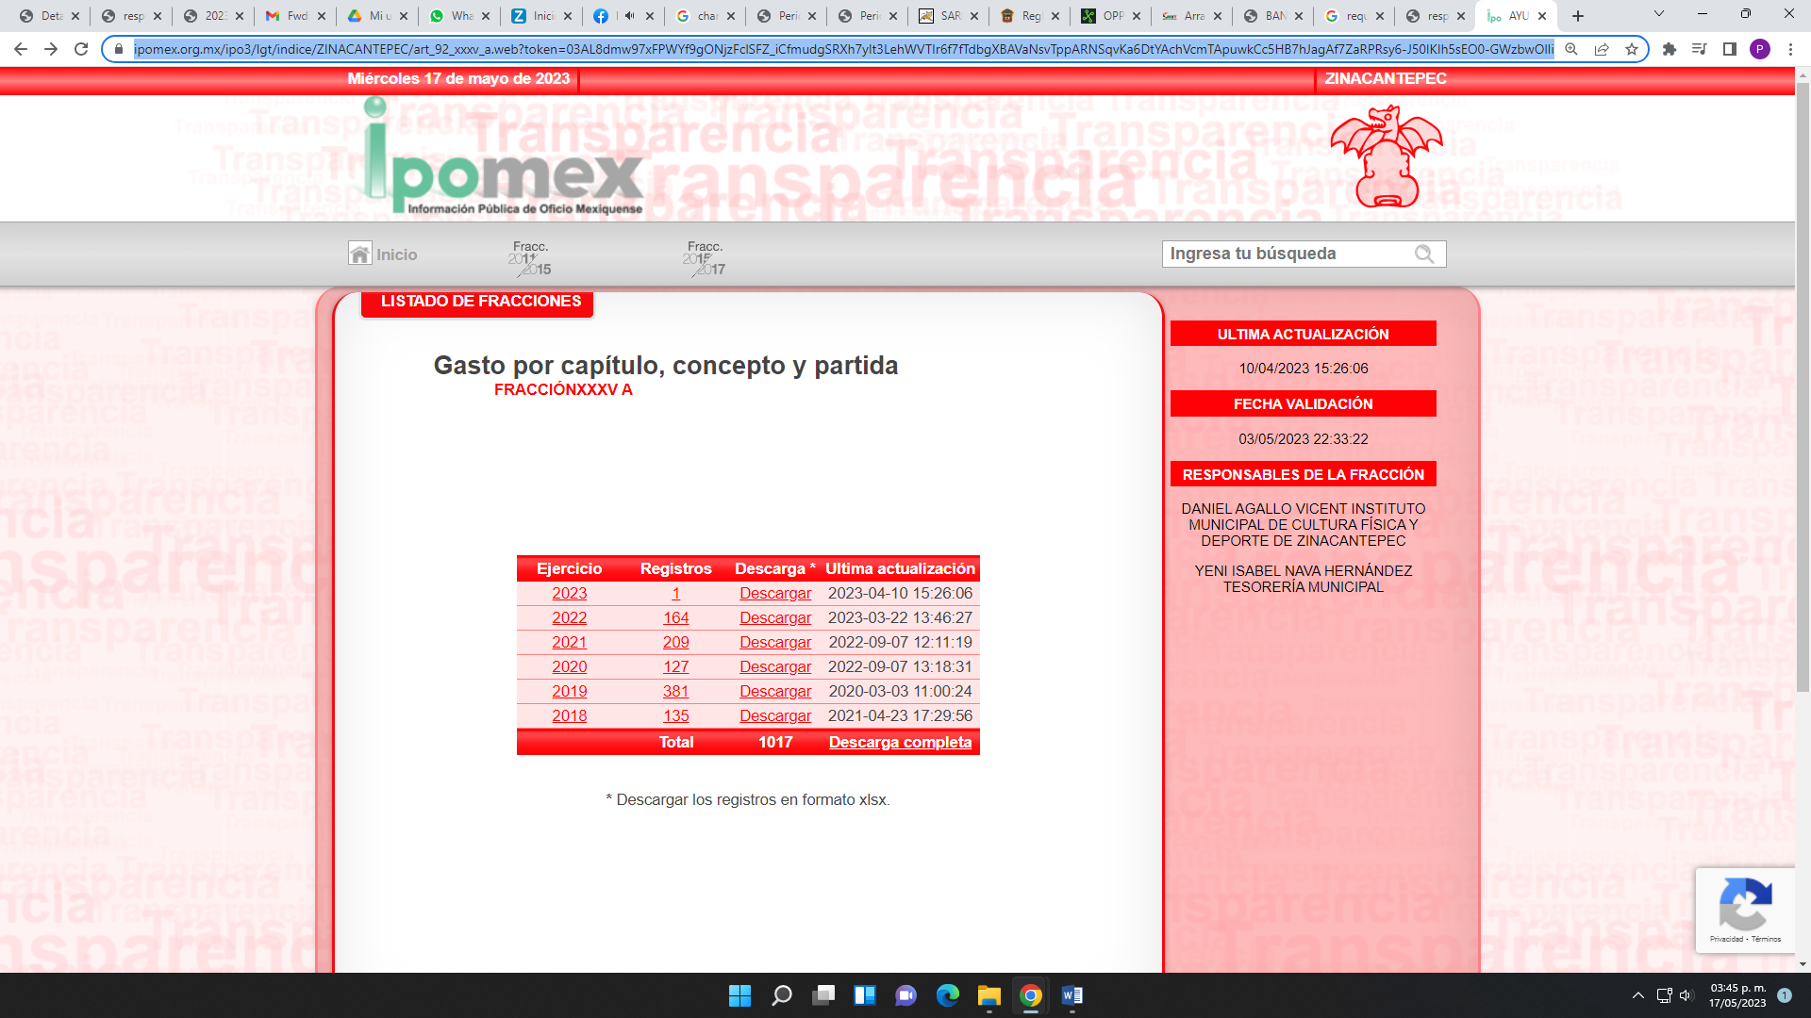
La cual corresponde a la información del gasto por capítulo, concepto y partida, y darle clic al año 2022, nos arroja la siguiente información:

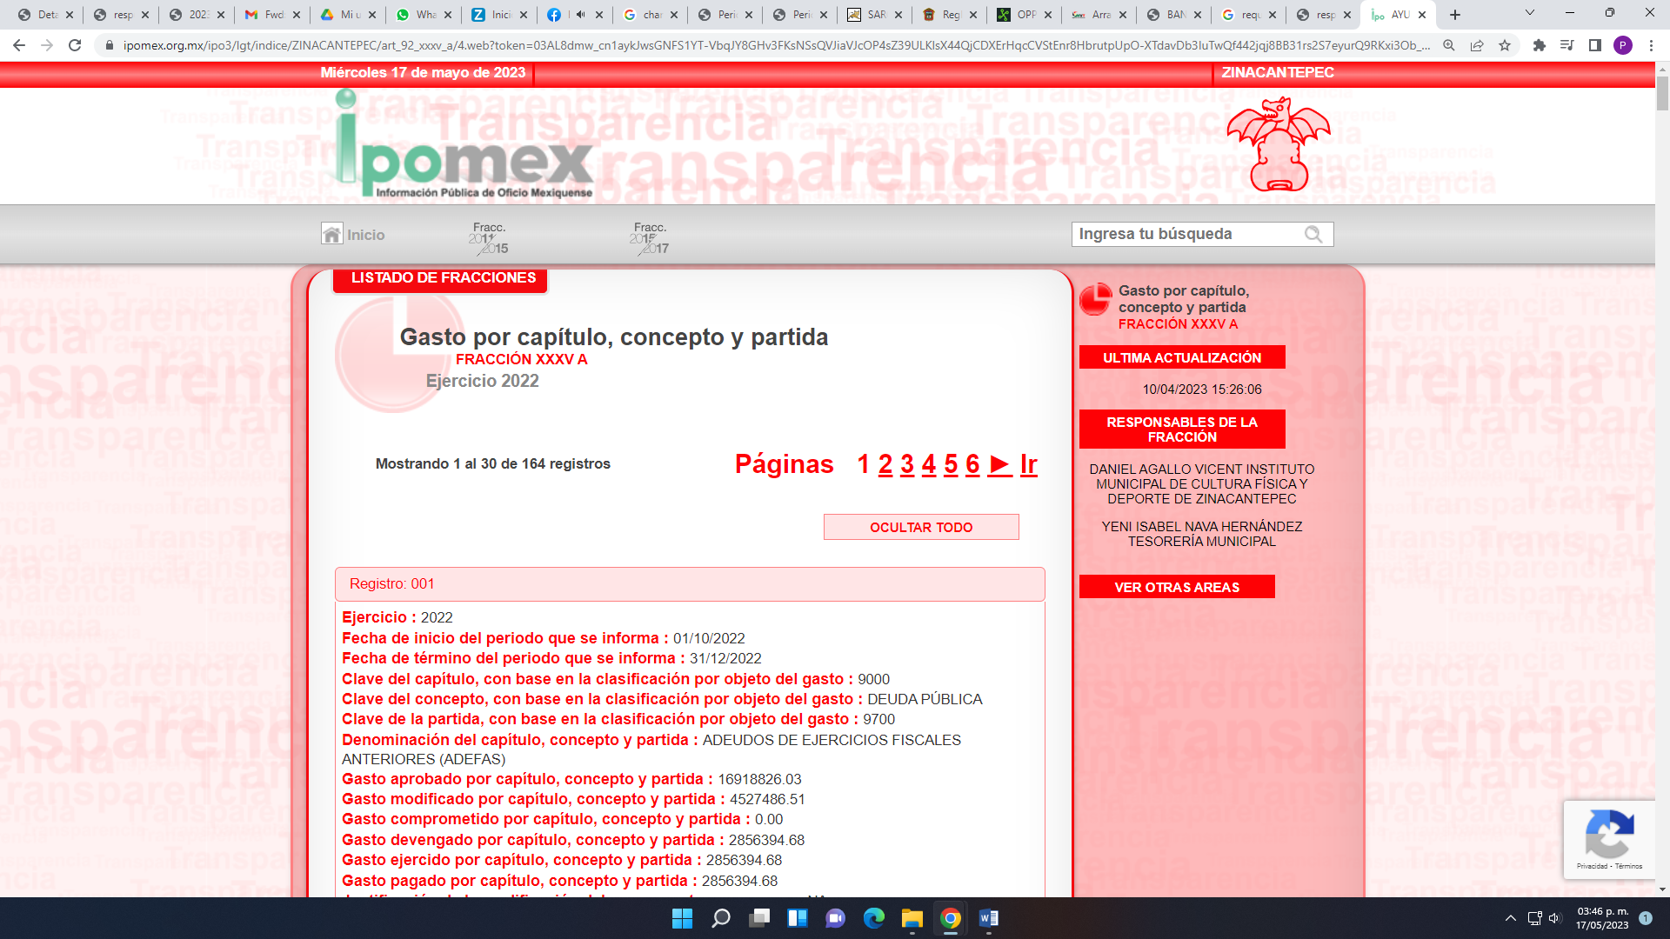
En donde conste de 164 registros; pero el particular fue preciso en solicitar las requisiciones para la adquisición de productos del programa alimentario paz; lo que implica que el solicitante haga una búsqueda de la información dentro del cumulo de información que yace en dicha liga electrónica

Además, que en dicha información no se pueden advertir las requisiciones ya que contempla información como servicios de arrendamiento, deuda pública, servicios personales, inversión pública, bienes muebles, inmuebles e intangibles, servicios financieros, bancarios y comerciales, materiales y suministros, entre otros; por consiguiente, no se colmó la pretensión de la parte RECURRENTE en razón de que la liga no arroja información requerida en concreto y además no se detalló el procedimiento específico de acceso a los datos solicitados.
Lo anterior es así en virtud de lo establecido por los artículos 11 y 161 de la Ley de Transparencia y Acceso a la Información Pública del Estado de México y Municipios, en lo que se señalan las características que debe tener toda información entregada por los sujetos obligados desde el momento de su generación, publicación y entrega, así como la forma en que se deberá consultar la información, señalando una fuente precisa y concreta, a saber:

“Artículo 11. En la generación, publicación y entrega de información se deberá garantizar que ésta sea accesible, actualizada, completa, congruente, confiable, verificable, veraz, integral, oportuna y expedita, sujeta a un claro régimen de excepciones que deberá estar definido y ser además legítima y estrictamente necesaria en una sociedad democrática, por lo que atenderá las necesidades del derecho de acceso a la información de toda persona.
[…]

Artículo 161. Cuando la información requerida por el solicitante ya esté disponible al público en medios impresos, tales como libros, compendios, trípticos, registros públicos, en formatos electrónicos disponibles en Internet o en cualquier otro medio, se le hará saber por el medio requerido por el solicitante la fuente, el lugar y la forma en que puede consultar, reproducir o adquirir dicha información en un plazo no mayor a cinco días hábiles. La fuente deberá ser precisa y concreta y no debe implicar que el solicitante realice una búsqueda en toda la información que se encuentre disponible.” (Sic)

De los artículos transcritos se establecen las características que debe tener la información desde el momento de su generación, publicación y entrega; de igual manera se contempla el procedimiento a seguir por el sujeto obligado para informar a los solicitantes sobre información que se encuentre disponible en libros, compendios, formatos electrónicos, entre otros, haciéndole saber al solicitante como podrá consultar, reproducir o adquirir la información, en un plazo no mayor a cinco días hábiles, comprendiendo:

- La fuente
- El lugar y
- La forma

Asimismo, se establece que la fuente de la información deberá ser:

- Precisa
- Concreta
- Y no debe implicar que el solicitante realice una búsqueda en toda la información que se encuentre disponible.

Imperativos legales que establecen el procedimiento que debe seguir el SUJETO OBLIGADO para que pueda tomarse como válida su orientación sobre la forma en que puede consultar la información requerida, y que, en el caso en concreto, no acontece; ello porque el SUJETO OBLIGADO se limitó a indicar la dirección electrónica de su página oficial, sin que señalara puntualmente el procedimiento que el particular debe seguir para acceder a la información requerida, lo que implica que la fuente no es precisa; no es concreta, sino por el contrario ésta resulta abstracta y genera incertidumbre entre el cúmulo de información que se observa en la página; y por último, su fuente implica que el solicitante realice una búsqueda en toda la información que se encuentra disponible, lo que a todas luces transgrede el numeral citado.

De tal forma que este Instituto estima que el SUJETO OBLIGADO incumplió lo establecido en la Ley de la Materia, por lo cual es procedente revocar la respuesta a la solicitud del particular y ordenar la entrega de la información requerida.
Precisado lo anterior, se procede abordar la naturaleza de la información, de la solicitud de información es referente a un programa social brindado por el Ayuntamiento de Zinacantepec.
Al respecto los artículos 3°, fracción III y 11 de la Ley de Desarrollo Social del Estado de México, precisan que un programa de desarrollo social es la acción gubernamental, dirigida a modificar la condición de desigualdad social mediante la entrega de un bien o transferencia de recursos; dichos programas podrán ser para lo siguiente:

- Educación;
- Salud;
- Generación, conservación y capacitación para el trabajo y aumento de competitividad;
- Alimentación, nutrición y abasto social;
- Vivienda;
- Superación de la pobreza, marginación y exclusión, y
- Obras de infraestructura social.

En ese contexto, los artículos 2° y 3° de la Ley de Asistencia Social del Estado de México y Municipios, establecen que el Estado y los Municipios desarrollarán programas, ejecutarán acciones y proporcionarán servicios asistenciales encaminados a la protección y desarrollo integral de la familia y que en el diseño, establecimiento e implementación de los programas, acciones y servicios a que, se entenderá por asistencia social al conjunto de acciones tendientes a modificar y mejorar las circunstancias de carácter social que impidan al individuo su desarrollo integral, por las circunstancias de vulnerabilidad en que se encuentra, así como la protección física, mental y social, en tanto logra su restablecimiento, para incorporarse a una vida plena y productiva.

A mayor abundamiento, el artículo 10, fracción V, de la ya señalada Ley de Asistencia, establece los tipos de servicios en materia de asistencia social, tal como se plasma en el siguiente:

“Artículo 10.- Para los efectos de esta Ley se entenderán como servicios en materia de asistencia social:
I. a IV…
V. La orientación nutricional y la alimentación complementaria a todos los beneficiarios de esta Ley;
VI. a XV…” (Sic)

Conforme hasta lo aquí expuesto, los programas sociales implementados por el SUJETO OBLIGADO, dentro uno de los rubros que se comprenden, es el de asistencia social, los cuales, son ese conjunto de acciones tendientes a modificar y mejorar las circunstancias de carácter social, promoviendo la protección física, mental y social.

En este contexto, se trae a colación los artículos 21, apartado I, numeral 8, 80 fracción XIII y 102, del Bando Municipal de Zinacantepec 2022, los cuales señalan lo siguiente:

“CAPÍTULO II
DE LA ORGANIZACIÓN ADMINISTRATIVA
Artículo 21. El Presidente Municipal para el ejercicio de sus funciones, se auxiliará de las siguientes Unidades Administrativas:
I. a X…
Para el despacho de los asuntos municipales, el Ayuntamiento se auxiliará de dependencias, organismos públicos descentralizados, desconcentrados y autónomos de la administración pública municipal, necesarios para el desarrollo de sus actividades, siendo los siguientes:
I. DEPENDENCIAS ADMINISTRATIVAS:
1. a 7…
8. Dirección de Desarrollo Social.
9. a 15…
…
Artículo 80. El Municipio tiene a su cargo la planeación, prestación, administración, ejecución, conservación y evaluación de los servicios públicos municipales, de los cuales se consideran de manera enunciativa y no limitativa los siguientes:
I. a XII…
XIII. Desarrollo social.
XIV. a XIX…

CAPÍTULO VI
DEL DESARROLLO Y BIENESTAR SOCIAL

Artículo 102. El Ayuntamiento de Zinacantepec, formulará, coordinará, implementará, operará, diseñará, instrumentará y gestionará, con la participación ciudadana, la aplicación de programas sociales y estrategias encaminadas a mejorar e incrementar la calidad de vida de los habitantes, atendiendo las necesidades más urgentes de los grupos vulnerables en los que se incluyan, de manera enunciativa y no limitativa a las personas con capacidades diferentes, pacientes crónicos, padres y madres solteras, jefes y jefas de familia, adultos mayores, niñas, niños y adolescentes, así como asociaciones religiosas, sector agropecuario, forestal e indígena.

Artículo 103. El Ayuntamiento impulsará las acciones necesarias para que el municipio genere oportunidades para el desarrollo igualitario, con la finalidad de disminuir la brecha de desigualdad en la población de Zinacantepec. Para ello, conducirá y ejecutará la política social, en apego a lo establecido en el Plan de Desarrollo Municipal.

El desarrollo social en el municipio, incluye una visión de futuro, que impulse en la sociedad su vocación y potenciales, promoviendo en todo momento la igualdad de oportunidades a sus habitantes, evitando la discriminación o cualquier otra conducta que atente contra la dignidad de las personas o tenga por objeto anular o menoscabar sus derechos y libertades o atentar contra cuestiones sociales, raciales, religiosas, de orientación sexual o por razón de género.

En esa tesitura, el Bando Municipal de Zinacantepec, establece que el Ayuntamiento para el despacho de sus asuntos, se auxiliara por diversas unidades administrativas, de entre las cuales se encuentra la Dirección de Desarrollo Social, quien formulará, coordinará, implementará, operará, diseñará, instrumentará y gestionará, con la participación ciudadana, la aplicación de programas sociales y estrategias encaminadas a mejorar e incrementar la calidad de vida de los habitantes, razón por la cual, se advierte que, el SUJETO OBLIGADO tiene facultades para conocer acerca de los programas sociales.

No pasa desapercibido que este Instituto localizó la nota periodística, denominada “Arranca Manuel Vilchis programa alimentario en Zinacantepec”, publicado por el medio de comunicación “EL SOL DE TOLUCA”, el veintiocho de noviembre del año dos mil veintidós, https://mvt.com.mx/arranca-programa-alimentario-zinacantepec-210467/ y en la captura que se proporciona a manera de ejemplo:
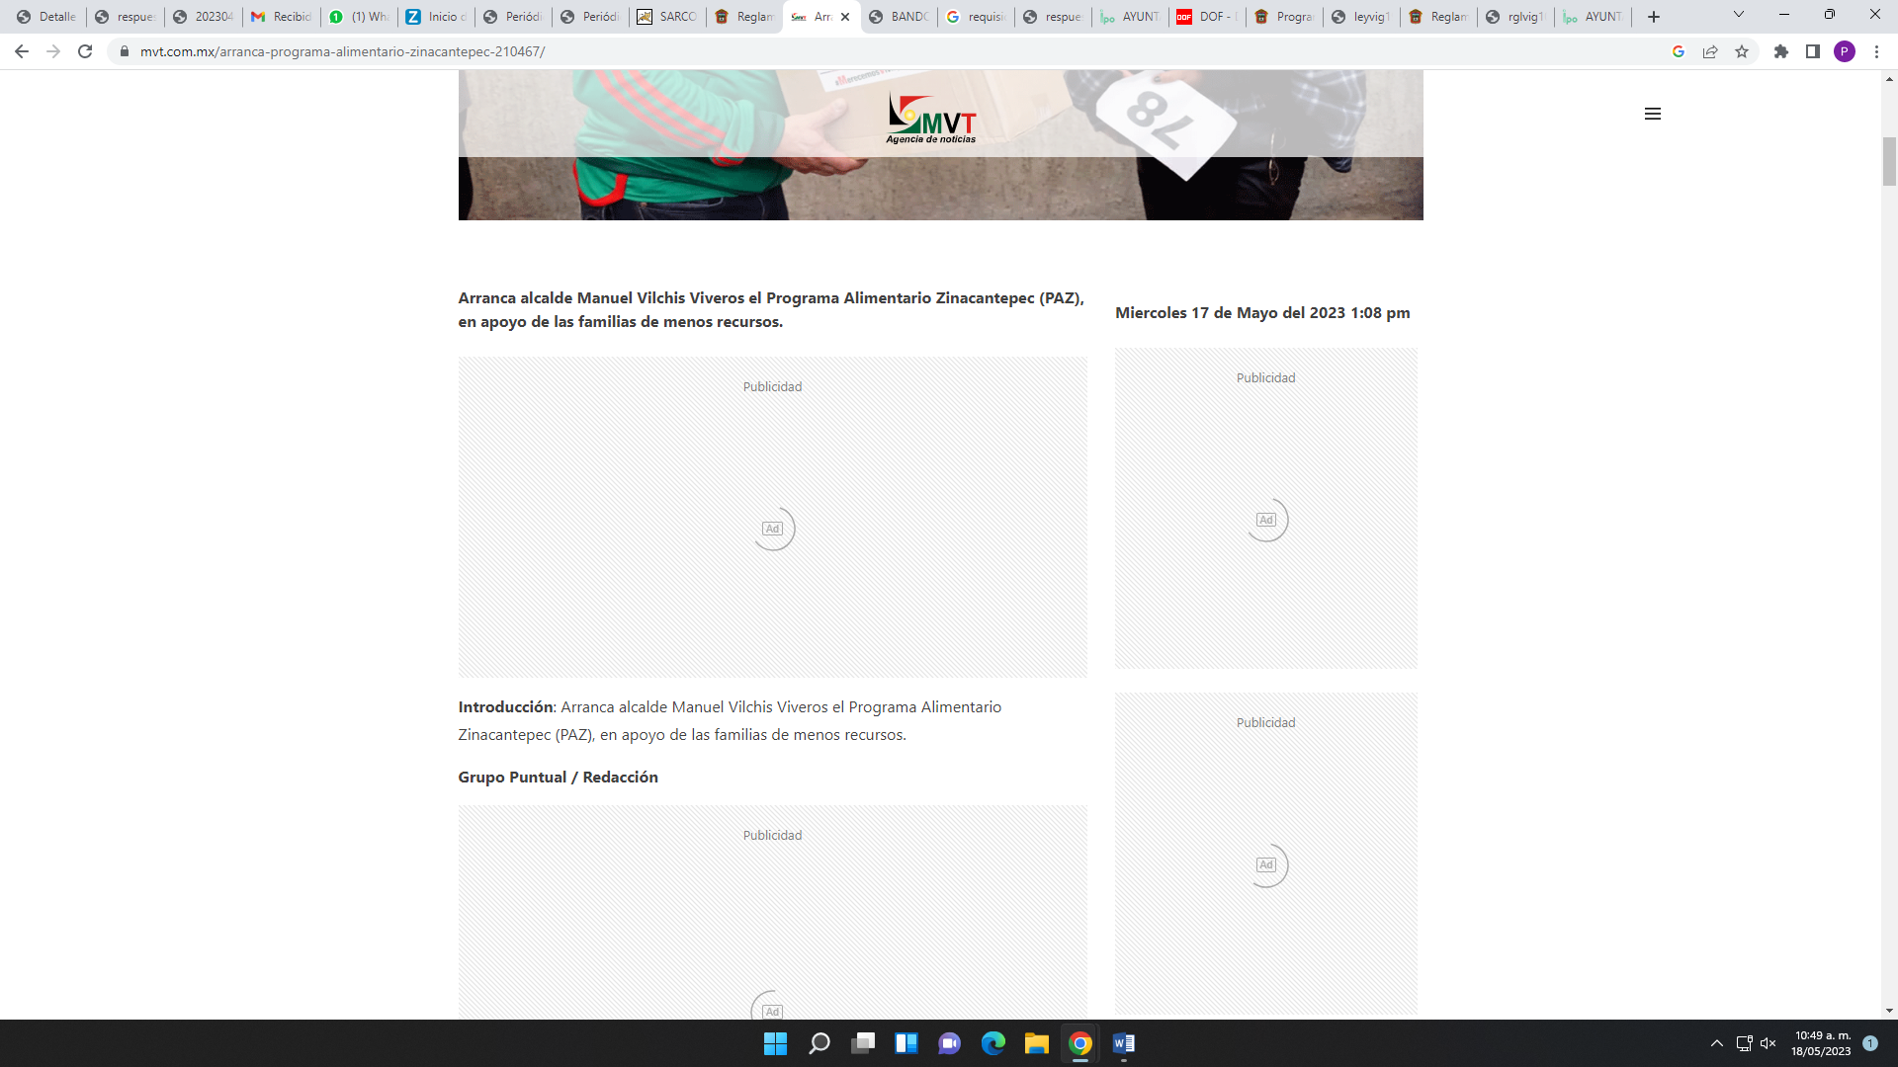
En este contexto, podemos concluir que la información relacionada con el programa alimentario Zinacantepec (PAZ), obra en los archivos del Ayuntamiento de Zinacantepec, además existen indicios del producto de ese programa social ya fue entregado, no sólo porque se afirma en la nota periodística, ya que esta no hace prueba plena, sino que, de la respuesta del propio Sujeto Obligado, asumió contar con la información solicitada. Asimismo, se advierte que la fecha de la nota periodística es coincidente con la fecha de la solicitud.

Sobre la requisición para la adquisición de productos del programa alimentario paz:
Es necesario precisar que se entiende por requisición, el cual es definido por las Políticas, Bases y Lineamientos en Materia de Adquisiciones, Arrendamientos y Servicios de la Secretaría de la Función Pública, como:
“Requisición: El documento, impreso o electrónico, en el que se señala la necesidad de un bien o servicio, así como la suficiencia presupuestaria con que se cubrirá el compromiso de pago y, en su caso, se autoriza su adquisición o contratación.” (Sic)

De lo anterior, podemos decir que una requisición consiste en la indagación para la adquisición o contratación de un bien o un servicio, dependiendo del presupuesto para cubrir el compromiso de pago.
En esa tesitura, el Bando Municipal de Zinacantepec, establece que el Ayuntamiento para el despacho de sus asuntos, se auxiliara por diversas unidades administrativas, de entre las cuales se encuentra la Dirección de Administración, quien es la autorizada para llevar acabo la adquisiciones de bienes en términos del artículo 53 fracción XII, XIII y XIV, del Reglamento Orgánico Municipal de Zinacantepec 2022-2024, razón por la cual, se advierte que, el SUJETO OBLIGADO tiene facultades para conocer acerca de las requisiciones para la adquisición de productos del programa social conocido como “programa alimentario Zinacantepec (PAZ)”.

Máxime, que el SUJETO OBLIGADO, no siguió el procedimiento establecido por el artículo 162 de la Ley de Transparencia y Acceso a la Información Pública del Estado de México y Municipios, ya que, no se puede perder de vista que para otorgar respuesta a la solicitud inicial, el SUJETO OBLIGADO debió turnar la solicitud a las áreas en las que podría obrar la información de conformidad con la fracción XXXIX del artículo tercero de la legislación local vigente en materia de transparencia, el Servidor Público Habilitado es el competente para apoyar, gestionar y entregar la información:
“XXXIX. Servidor público habilitado: Persona encargada dentro de las diversas unidades administrativas o áreas del sujeto obligado, de apoyar, gestionar y entregar la información o datos personales que se ubiquen en la misma, a sus respectivas unidades de transparencia; respecto de las solicitudes presentadas y aportar en primera instancia el fundamento y motivación de la clasificación de la información…” (Sic)
En este orden de ideas, se advierte que efectivamente la Unidad de Transparencia no cumplió con lo expresado en el artículo 162 de la Ley de Transparencia y Acceso a la Información Pública del Estado de México y Municipios, el cual menciona lo siguiente:
“Artículo 162. Las unidades de transparencia deberán garantizar que las solicitudes se turnen a todas las Áreas competentes que cuenten con la información o deban tenerla de acuerdo a sus facultades, competencias y funciones, con el objeto de que realicen una búsqueda exhaustiva y razonable de la información solicitada.” (Sic)
Dicho procedimiento de búsqueda, se constituye como la garantía primaria del derecho humano de acceso a la información pública, el cual se rige por los principios de simplicidad, rapidez, gratuidad del procedimiento, auxilio y orientación a los particulares con el fin de otorgar la protección más amplia de éste derecho, para ello la misma norma establece que los sujetos obligados deberán otorgar el acceso a los documentos que obren en sus archivos o que estén obligados a documentar de acuerdo a sus facultades, competencias o funciones; por ende, al recibir una solicitud de acceso a la información pública, y como fue referido, las solicitudes se tendrán que turnar al área competente para brindar contestación, por lo que la misma Ley indica que serán los Sujetos Obligados quienes establecerán la forma y términos en que darán trámite interno a las solicitudes que no podrán exceder de los periodos establecidos para brindar respuesta, tal cual se desprende de los siguientes artículos:

“Artículo 160. Los sujetos obligados deberán otorgar acceso a los documentos que se encuentren en sus archivos o que estén obligados a documentar de acuerdo con sus facultades, competencias o funciones en el formato que el solicitante manifieste, de entre aquellos formatos existentes, conforme a las características físicas de la información o del lugar donde se encuentre así lo permita.
En caso que la información solicitada consista en bases de datos se deberá privilegiar la entrega de la misma en formatos abiertos.
Artículo 163. La Unidad de Transparencia deberá notificar la respuesta a la solicitud al interesado en el menor tiempo posible, que no podrá exceder de quince días hábiles, contados a partir del día siguiente a la presentación de aquélla.
Excepcionalmente, el plazo referido en el párrafo anterior podrá ampliarse hasta por siete días hábiles más, siempre y cuando existan razones fundadas y motivadas, las cuales deberán ser aprobadas por el Comité de Transparencia, mediante la emisión de una resolución que deberá notificarse al solicitante, antes de su vencimiento. No podrán invocarse como causales de ampliación del plazo motivos que supongan negligencia o descuido del sujeto obligado en el desahogo de la solicitud.
Artículo 165. Los sujetos obligados establecerán la forma y términos en que darán trámite interno a las solicitudes en materia de acceso a la información.
La información que se entregue en versión pública, cuya modalidad de reproducción o envío tenga un costo, procederá una vez que se acredite el pago respectivo. No puede entenderse como reproducción la elaboración de la misma.
Ante la falta de respuesta a una solicitud en el plazo previsto y en caso de que proceda el acceso, los costos de reproducción y envío correrán a cargo del sujeto obligado.” (Sic)
Finalmente, la Ley de Transparencia vigente determina que el procedimiento de acceso a la información pública se tendrá por cumplida cuando el solicitante tenga a su disposición la información requerida, o en su caso, cuando realice la consulta de la misma en el que ésta se localice, situación que no se advierte en el presente caso, toda vez que el SUJETO OBLIGADO, a través de su Unidad de Transparencia no ha brindado el acceso a la información solicitada por el particular de manera completa, por ende para tener por satisfecho el derecho humano en mérito, será necesario que la Unidad de Transparencia en estricto apego al procedimiento descrito realice una búsqueda exhaustiva y razonable de la información, turnando a las áreas competentes la solicitud con el objetivo de brindar contestación al requerimiento.
En mérito de lo anterior, se colige que el SUJETO OBLIGADO debió realizar una búsqueda exhaustiva y razonable de la información peticionada en todas las áreas competentes para que se pronunciaran respecto de la solicitud del particular, como pudieran ser de manera enunciativa más no limitada, la Dirección de Administración en términos de lo señalado por el artículo 53 fracción XII, XIII y XIV, del Reglamento Orgánico Municipal de Zinacantepec 2022-2024, que señala:

“Artículo 53. Además de las previstas en las disposiciones normativas y administrativas en la materia, la Dirección de Administración tiene las siguientes funciones y atribuciones:
I. Vigilar el cumplimiento de los lineamientos sobre los procesos de selección, adquisición y mantenimiento del mobiliario y recursos materiales, así como en el reclutamiento y selección de personal;
II. Mantener el resguardo y actualización del Archivo de personal del Ayuntamiento;
III. Promover la implantación de sistemas y procedimientos administrativos en la Dirección de Administración;
IV. Fijar políticas y estrategias para contribuir a conservar y mejorar el ambiente laboral;
V. Reclutar y asignar a las diversas áreas de la Administración Pública Municipal, el personal que se requiera para llevar a cabo sus objetivos;
VI. Desarrollar un registro para el control de asistencias, nombramientos, remociones, renuncias, licencias, cambios de adscripción, promociones, incapacidades, vacaciones, días no laborables, y demás días de inconsistencia en los Servidores Públicos Municipales;
VII. Proveer de insumos, bienes y servicios generales que requieran las distintas áreas que conforman la Administración Pública Municipal, para su buen funcionamiento;
VIII. Diseñar políticas para el mantenimiento de los bienes muebles e inmuebles de las diferentes áreas de la Administración Pública Municipal;
IX. Evaluar programas, procesos y procedimientos para la elaboración y pago de nómina;
X. Implementar estrategias y políticas en los programas de profesionalización de los Servidores Públicos Municipales;
XI. Hacer más eficientes los recursos materiales del Municipio;
XII. Llevar a cabo las adquisiciones de bienes, arrendamiento de bienes muebles y la contratación de servicios que requieran las distintas áreas, ajustándose en su caso las disposiciones legales de la materia;
XIII. Programar, organizar, integrar, dirigir, controlar y ejecutar las licitaciones públicas, invitaciones restringidas y las adjudicaciones directas que se requieren para la adquisición y arrendamiento de bienes muebles y la prestación de servicios que requieran las áreas que integran de acuerdo a los requisitos establecidos en las diversas disposiciones legales aplicables;
XIV. Integrar el programa anual de adquisiciones en coordinación con las dependencias de la Administración Pública Municipal;
XV. Emitir los gafetes que acrediten a los servidores públicos de la Administración Municipal;
XVI. Establecer controles del estado físico y mantenimiento del parque vehicular oficial, así como del pago de sus obligaciones fiscales y administrativas;
XVII. Participar en las negociaciones socio- económicas con el Sindicato Único de los Trabajadores de los Poderes, Municipios e Instituciones Descentralizadas del Estado de México (S.U.T.E.Y.M.) y;
XVIII. Las demás que señalan las leyes, reglamentos y disposiciones jurídicas aplicables, o las que señale el Presidente Municipal.” (Sic)

Facultades entre las que se destaca que la Dirección de Administración del Ayuntamiento de Zinacantepec, deberá proveer de bienes e insumos a las distintas áreas que conforman la Administración Pública Municipal, que requieran para su buen funcionamiento.

Por su parte la Tesorería Municipal del Ayuntamiento de Zinacantepec, en términos de lo señalado por el artículo 93 y 95 fracción IV de la Ley Orgánica Municipal del Estado de México, tiene la siguiente atribución:

“Artículo 93.- La tesorería municipal es el órgano encargado de la recaudación de los ingresos municipales y responsable de realizar las erogaciones que haga el ayuntamiento.
…
Artículo 95.- Son atribuciones del tesorero municipal:
…
IV. Llevar los registros contables, financieros y administrativos de los ingresos, egresos, e inventarios…” (Sic)

Siendo el responsable de realizar las erogaciones como llevar los registros contables y financieros de los mismos, del Ayuntamiento de Zinacantepec; de ahí que la respuesta del SUJETO OBLIGADO, careció de los principios de congruencia y exhaustividad, como refuerzo de lo anterior, resulta crucial el Criterio 02/17, emitido por el Pleno del Instituto Nacional de Transparencia y Acceso a la Información y Protección de Datos Personales, de título y texto siguientes:
“Congruencia y exhaustividad. Sus alcances para garantizar el derecho de acceso a la información. De conformidad con el artículo 3 de la Ley Federal de Procedimiento Administrativo, de aplicación supletoria a la Ley Federal de Transparencia y Acceso a la Información Pública, en términos de su artículo 7; todo acto administrativo debe cumplir con los principios de congruencia y exhaustividad. Para el efectivo ejercicio del derecho de acceso a la información, la congruencia implica que exista concordancia entre el requerimiento formulado por el particular y la respuesta proporcionada por el sujeto obligado; mientras que la exhaustividad significa que dicha respuesta se refiera expresamente a cada uno de los puntos solicitados. Por lo anterior, los sujetos obligados cumplirán con los principios de congruencia y exhaustividad, cuando las respuestas que emitan guarden una relación lógica con lo solicitado y atiendan de manera puntual y expresa, cada uno de los contenidos de información.” (Sic)

Razones por las cuales lo procedente es ordenar el documento en donde consten las requisiciones para la adquisición de productos del programa social conocido como programa alimentario Zinacantepec (PAZ)”, del veintiocho de noviembre de dos mil veintiuno al veintiocho de noviembre de dos mil veintidós, de ser procedente en versión pública de acuerdo a lo señalado por el considerando quinto del presente fallo.

Quinto. Versión Pública. Para la entrega de la información, en razón de que el derecho de acceso a la información pública no es absoluto, sino que encuentra como excepciones que la información sobre la cual se peticiona el acceso, sea o contenga datos que deban ser clasificados en los términos que la misma Ley de la Materia señala, el Sujeto Obligado tendrá que hacer la elaboración de una versión pública de los documentos que vaya entregar para dar cumplimiento a esta resolución, a fin de satisfacer el derecho de acceso a la información pública del RECURRENTE sin menoscabar el derecho a la protección de los datos personales de terceros.
Lo anterior, de conformidad a lo que señalan los artículos 3, fracciones IX, XX, XXXII, XLV; 6, 137 y 143 fracción I, de la Ley de Transparencia y Acceso a la Información Pública del Estado de México y Municipios vigente, que se leen como sigue:
“Artículo 3. Para los efectos de la presente Ley se entenderá por:
IX. Datos personales: La información concerniente a una persona, identificada o identificable según lo dispuesto por la Ley de Protección de Datos Personales del Estado de México;
XX. Información clasificada: Aquella considerada por la presente Ley como reservada o confidencial;
XXXII. Protección de Datos Personales: Derecho humano que tutela la privacidad de datos personales en poder de los sujetos obligados y sujetos particulares;
XLV. Versión pública: Documento en el que se elimine, suprime o borra la información clasificada como reservada o confidencial para permitir su acceso.”

“Artículo 6. Los datos personales son irrenunciables, intransferibles e indelegables, por lo que los sujetos obligados no deberán proporcionar o hacer pública la información que contenga, con excepción de aquellos casos en que deban hacerlo en observancia de las disposiciones aplicables. En el caso de los derechos de acceso, rectificación, cancelación u oposición; los principios, procedimientos, medidas de seguridad en el tratamiento y demás disposiciones en materia de datos personales, se deberá estar a lo dispuesto en las leyes de la materia.”

“Artículo 137. Cuando un mismo medio, impreso o electrónico, contenga información pública y reservada o confidencial, la Unidad de Transparencia para efectos de atender una solicitud de información, deberán elaborar una versión pública en la que se testen las partes o secciones clasificadas, indicando su contenido de manera genérica y fundando y motivando su clasificación.”

“Artículo 143. Para los efectos de esta Ley se considera información confidencial, la clasificada como tal, de manera permanente, por su naturaleza, cuando:
I. Se refiera a la información privada y los datos personales concernientes a una persona física o jurídica colectiva identificada o identificable;
II. Los secretos bancario, fiduciario, industrial, comercial, fiscal, bursátil y postal, cuya titularidad corresponda a particulares, sujetos de derecho internacional o a sujetos obligados cuando no involucren el ejercicio de recursos públicos; y
III. La que presenten los particulares a los sujetos obligados, de conformidad con lo dispuesto por las leyes o los tratados internacionales.” (Sic)

De los preceptos anteriores se desprende que cuando un documento que vaya a ser entregado vía acceso a la información pública, contenga tanto información de interés público como información que debe ser clasificada, se hará la entrega del mismo, testando las secciones o datos que deban ser clasificados; por ende el Sujeto Obligado deberá proceder a testar los datos personales que se encuentren contenidos en los documentos a entregar por parte del Sujeto Obligado para satisfacer el derecho de acceso a la información pública del RECURRENTE, esto es, los datos concernientes a una persona identificada o identificable, o aquellos datos que tengan el carácter de sensibles, es decir los que afectan la esfera más íntima de su titular o cuya utilización indebida pueda dar origen a discriminación o conlleven un riesgo grave para aquel de acuerdo a lo que señala la fracción XII del artículo 4 de la Ley de Protección de Datos Personales en Posesión de Sujetos Obligados del Estado de México.

Datos que deberá clasificar como confidenciales por tratarse precisamente de información privada, puesto que los datos personales son irrenunciables, intransferibles e indelegables y los Sujetos Obligados no deberán hacer entrega de los mismos a personas ajenas a su titular.

En ese contexto, la clasificación de la información no opera con la simple supresión de datos que se haga en los documentos de que se trate o con la simple decisión que tome el Servidor Público Habilitado o el Responsable de la Unidad de Transparencia del Sujeto Obligado, sino que ello deberá realizarse en términos de lo que disponen los artículos 49 fracción VIII, 53, fracción X y 59, fracción V, de la Ley en consulta, cuyo sentido literal es el siguiente:

“Artículo 49. Los Comités de Transparencia tendrán las siguientes atribuciones:
VIII. Aprobar, modificar o revocar la clasificación de la información…”
“Artículo 53. Las Unidades de Transparencia tendrán las siguientes funciones:
X. Presentar ante el Comité, el proyecto de clasificación de información…”
“Artículo 59. Los servidores públicos habilitados tendrán las funciones siguientes:
V. Integrar y presentar al responsable de la Unidad de Transparencia la propuesta de clasificación de información, la cual tendrá los fundamentos y argumentos en que se basa dicha propuesta…”(Sic)

Denotándose de dichos elementos normativos que el determinar la clasificación de la información es un trabajo en conjunto tanto de los Servidores Públicos Habilitados, de las Unidades de Transparencia y del Comité de Transparencia del Sujeto Obligado, teniendo el deber los primeros de ellos de presentar ante la Unidad de Transparencia la propuesta de la clasificación de la información, para que luego ésta presente ante al Comité de Transparencia de así resultar procedente el proyecto de clasificación de la información y finalmente sea éste último quien apruebe, modifique o revoque la clasificación de la información solicitada.

Para lo cual, a su vez en el caso de información de carácter confidencial, se debe atender a lo que señala el artículo 149 de la Ley de Transparencia Local vigente, que se lee como sigue:

“Artículo 149. El acuerdo que clasifique la información como confidencial deberá contener un razonamiento lógico en el que demuestre que la información se encuentra en alguna o algunas de las hipótesis previstas en la presente Ley.”(Sic)

Es decir, el SUJETO OBLIGADO a través de su Comité de Transparencia, deberá elaborar acuerdo que contenga un razonamiento lógico con el que se demuestre que la información que se testa de las versiones públicas que se sirva elaborar, encuadra en alguna de las hipótesis que contempla la Ley de la Materia en su artículo 143; ya que de lo contrario, se crearía la incertidumbre jurídica en relación a si lo entregado es formalmente una versión pública, o un documento ilegible, incompleto o tachado; en otras palabras si no se exponen de manera puntual las razones de la versión pública de la documentación entregada se estaría violentando el derecho de acceso a la información de la parte solicitante.

Al respecto, se destaca que la versión pública que elabore el SUJETO OBLIGADO debe cumplir con las formalidades exigidas en la Ley; es decir, resulta necesario que el Comité de Transparencia del Sujeto Obligado emita el Acuerdo de Clasificación correspondiente debidamente fundado y motivado, que sustente la versión pública, el cual deberá cumplir cabalmente con las formalidades previstas en el artículo 137 de la Ley de Transparencia y Acceso a la Información Pública del Estado de México y Municipios, ya expuesto; así como con los numerales aplicables de los LINEAMIENTOS GENERALES EN MATERIA DE CLASIFICACIÓN Y DESCLASIFICACIÓN DE LA INFORMACIÓN, ASÍ COMO PARA LA ELABORACIÓN DE VERSIONES PÚBLICAS, publicados en el Diario Oficial de la Federación en fecha quince de abril del año dos mil dieciséis, mediante Acuerdo del Consejo Nacional del Sistema Nacional de Transparencia, Acceso a la Información Pública y Protección de Datos Personales, que literalmente expresan:

“Lineamientos Generales en materia de Clasificación y Desclasificación de la Información, así como para la elaboración de Versiones Públicas
“Segundo.- Para efectos de los presentes Lineamientos Generales, se entenderá por:
XVIII. Versión pública: El documento a partir del que se otorga acceso a la información, en el que se testan partes o secciones clasificadas, indicando el contenido de éstas de manera genérica, fundando y motivando la reserva o confidencialidad, a través de la resolución que para tal efecto emita el Comité de Transparencia.
Cuarto. Para clasificar la información como reservada o confidencial, de manera total o parcial, el titular del área del sujeto obligado deberá atender lo dispuesto por el Título Sexto de la Ley General, en relación con las disposiciones contenidas en los presentes lineamientos, así como en aquellas disposiciones legales aplicables a la materia en el ámbito de sus respectivas competencias, en tanto estas últimas no contravengan lo dispuesto en la Ley General.
Los sujetos obligados deberán aplicar, de manera estricta, las excepciones al derecho de acceso a la información y sólo podrán invocarlas cuando acrediten su procedencia.
Quinto. La carga de la prueba para justificar toda negativa de acceso a la información, por actualizarse cualquiera de los supuestos de clasificación previstos en la Ley General, la Ley Federal y leyes estatales, corresponderá a los sujetos obligados, por lo que deberán fundar y motivar debidamente la clasificación de la información ante una solicitud de acceso o al momento en que generen versiones públicas para dar cumplimiento a las obligaciones de transparencia, observando lo dispuesto en la Ley General y las demás disposiciones aplicables en la materia.
Sexto. Los sujetos obligados no podrán emitir acuerdos de carácter general ni particular que clasifiquen documentos o expedientes como reservados, ni clasificar documentos antes de que se genere la información o cuando éstos no obren en sus archivos.
La clasificación de información se realizará conforme a un análisis caso por caso, mediante la aplicación de la prueba de daño y de interés público.
Séptimo. La clasificación de la información se llevará a cabo en el momento en que:
I. Se reciba una solicitud de acceso a la información;
II. Se determine mediante resolución de autoridad competente, o
III. Se generen versiones públicas para dar cumplimiento a las obligaciones de transparencia previstas en la Ley General, la Ley Federal y las correspondientes de las entidades federativas.
Los titulares de las áreas deberán revisar la clasificación al momento de la recepción de una solicitud de acceso a la información, para verificar si encuadra en una causal de reserva o de confidencialidad.
Octavo. Para fundar la clasificación de la información se debe señalar el artículo, fracción, inciso, párrafo o numeral de la ley o tratado internacional suscrito por el Estado mexicano que expresamente le otorga el carácter de reservada o confidencial.
Para motivar la clasificación se deberán señalar las razones o circunstancias especiales que lo llevaron a concluir que el caso particular se ajusta al supuesto previsto por la norma legal invocada como fundamento.
En caso de referirse a información reservada, la motivación de la clasificación también deberá comprender las circunstancias que justifican el establecimiento de determinado plazo de reserva.
Tratándose de información clasificada como confidencial respecto de la cual se haya determinado su conservación permanente por tener valor histórico, ésta conservará tal carácter de conformidad con la normativa aplicable en materia de archivos.
Los documentos contenidos en los archivos históricos y los identificados como históricos confidenciales no serán susceptibles de clasificación como reservados.
Noveno. En los casos en que se solicite un documento o expediente que contenga partes o secciones clasificadas, los titulares de las áreas deberán elaborar una versión pública fundando y motivando la clasificación de las partes o secciones que se testen, siguiendo los procedimientos establecidos en el Capítulo IX de los presentes lineamientos.
Décimo. Los titulares de las áreas, deberán tener conocimiento y llevar un registro del personal que, por la naturaleza de sus atribuciones, tenga acceso a los documentos clasificados. Asimismo, deberán asegurarse de que dicho personal cuente con los conocimientos técnicos y legales que le permitan manejar adecuadamente la información clasificada, en los términos de los Lineamientos para la Organización y Conservación de Archivos.
En ausencia de los titulares de las áreas, la información será clasificada o desclasificada por la persona que lo supla, en términos de la normativa que rija la actuación del sujeto obligado.
Décimo primero. En el intercambio de información entre sujetos obligados para el ejercicio de sus atribuciones, los documentos que se encuentren clasificados deberán llevar la leyenda correspondiente de conformidad con lo dispuesto en el Capítulo VIII de los presentes lineamientos.
[…]
CAPÍTULO VIII
DE LA LEYENDA DE CLASIFICACIÓN
Quincuagésimo. Los titulares de las áreas de los sujetos obligados podrán utilizar los formatos contenidos en el presente Capítulo como modelo para señalar la clasificación de documentos o expedientes, sin perjuicio de que establezcan los propios.
[…]
Quincuagésimo tercero. El formato para señalar la clasificación parcial de un documento, es el siguiente:
 | Concepto | Dónde:
Sello oficial o logotipo del sujeto obligado | Fecha de clasificación | Se anotará la fecha en la que el Comité de Transparencia confirmó la clasificación del documento, en su caso.
Sello oficial o logotipo del sujeto obligado | Área | Se señalará el nombre del área del cual es titular quien clasifica.
Sello oficial o logotipo del sujeto obligado | Información reservada | Se indicarán, en su caso, las partes o páginas del documento que se clasifican como reservadas. Si el documento fuera reservado en su totalidad, se anotarán todas las páginas que lo conforman. Si el documento no contiene información reservada, se tachará este apartado.
Sello oficial o logotipo del sujeto obligado | Periodo de reserva | Se anotará el número de años o meses por los que se mantendrá el documento o las partes del mismo como reservado.
Sello oficial o logotipo del sujeto obligado | Fundamento legal | Se señalará el nombre del ordenamiento, el o los artículos, fracción(es), párrafo(s) con base en los cuales se sustente la reserva.
Sello oficial o logotipo del sujeto obligado | Ampliación del periodo de reserva | En caso de haber solicitado la ampliación del periodo de reserva originalmente establecido, se deberá anotar el número de años o meses por los que se amplía la reserva.
Sello oficial o logotipo del sujeto obligado | Confidencial | Se indicarán, en su caso, las partes o páginas del documento que se clasifica como confidencial. Si el documento fuera confidencial en su totalidad, se anotarán todas las páginas que lo conforman. Si el documento no contiene información confidencial, se tachará este apartado.
Sello oficial o logotipo del sujeto obligado | Fundamento legal | Se señalará el nombre del ordenamiento, el o los artículos, fracción(es), párrafo(s) con base en los cuales se sustente la confidencialidad.
Sello oficial o logotipo del sujeto obligado | Rúbrica del titular del área | Rúbrica autógrafa de quien clasifica.
Sello oficial o logotipo del sujeto obligado | Fecha de desclasificación | Se anotará la fecha en que se desclasifica el documento.
Sello oficial o logotipo del sujeto obligado | Rúbrica y cargo del servidor público | Rúbrica autógrafa de quien desclasifica.

Efectivamente, cuando se clasifica información como confidencial es importante someterlo al Comité de Transparencia, quien debe confirmar, modificar o revocar la clasificación.

Por lo tanto, la entrega de documentos en su versión pública debe acompañarse necesariamente del Acuerdo del Comité de Transparencia que la sustente, en el que se expongan los fundamentos y razonamientos que llevaron al Sujeto Obligado a testar, suprimir o eliminar datos de dicho soporte documental, ya que no hacerlo implica que lo entregado no es legal ni formalmente una versión pública, sino más bien una documentación ilegible, incompleta o tachada; pues no señalar las razones por las que no se aprecian determinados datos -ya sea porque se testan o suprimen- deja al solicitante en estado de incertidumbre, al no conocer o comprender porque no aparecen en la documentación respectiva, es decir, si no se exponen de manera puntual las razones de ello se estaría violentando desde un inicio el derecho de acceso a la información del solicitante, por lo que el acuerdo respectivo, deberá hacerse del conocimiento del RECURRENTE.

De este modo, como ha sido señalado en la presente resolución, en armonía entre los principios constitucionales de máxima publicidad y de protección de datos personales, la Ley de Transparencia y Acceso a la Información Pública del Estado de México y Municipios permite la elaboración de versiones públicas en las que se suprima aquella información relacionada con la vida privada.

Así, con fundamento en lo prescrito en los artículos 5 párrafos trigésimo, trigésimo primero y trigésimo segundo de la Constitución Política del Estado Libre y Soberano de México; 2, fracción II; 29, 36 fracciones I y II; 176, 178, 181, 185 y 186 fracción II de la Ley de Transparencia y Acceso a la Información Pública del Estado de México y Municipios, este Pleno:
- R E S U E L V E:
Primero. Resultan fundados los motivos de inconformidad hechos valer por el RECURRENTE en el Recurso de Revisión 00184/INFOEM/IP/RR/2023; por lo que, en términos del considerando Cuarto de esta resolución, se REVOCA la respuesta emitida por el SUJETO OBLIGADO.
Segundo. Se ORDENA al SUJETO OBLIGADO a que, en términos del Considerando Cuarto y Quinto, haga entrega previa búsqueda exhaustiva y razonable, vía SAIMEX, en versión pública de ser procedente, del documento o documentos en donde conste lo siguiente:
- Las requisiciones para la adquisición de productos del programa social conocido como “programa alimentario Zinacantepec (PAZ)”, del veintiocho de noviembre de dos mil veintiuno al veintiocho de noviembre de dos mil veintidós.

De ser procedente, para la entrega en versión pública, deberá emitir el Acuerdo del Comité de Transparencia en términos de la Ley de Transparencia y Acceso a la Información Pública del Estado de México y Municipios, en el que funde y motive las razones sobre los datos que se supriman o eliminen, así como de los documentos remitidos en respuesta, y se ponga a disposición de la parte Recurrente.

Tercero. Notifíquese, vía SAIMEX, al Titular de la Unidad de Transparencia del Sujeto Obligado, la presente resolución para que conforme a los artículos 186, último párrafo y 189, párrafo segundo y 194 de la Ley de Transparencia y Acceso a la Información Pública del Estado de México y Municipios; dé cumplimiento a lo ordenado dentro del plazo de diez días hábiles, e informe a este Instituto en un plazo de tres días hábiles siguientes sobre el cumplimiento dado a la presente, y, se le apercibe que en caso de negarse a cumplir la presente resolución o hacerlo de manera parcial, se le impondrá una medida de apremio de conformidad con lo previsto en los artículos 198, 200, fracción III; 214, 215 y 216 de la Ley de Transparencia y Acceso a la Información Pública del Estado de México y Municipios.

Cuarto. Notifíquese vía SAIMEX, a la parte RECURRENTE la presente resolución, así como, que de conformidad con lo establecido en el artículo 196 de la Ley de Transparencia y Acceso a la Información Pública del Estado de México y Municipios, podrá impugnar la presente resolución vía Juicio de Amparo en los términos de las leyes aplicables.
Quinto. De conformidad con el artículo 198 de la Ley de Transparencia y Acceso a la Información Pública del Estado de México y Municipios, de considerarlo procedente, el Sujeto Obligado de manera fundada y motivada, podrá solicitar una ampliación de plazo para el cumplimiento de la presente resolución.
ASÍ LO RESUELVE, POR UNANIMIDAD DE VOTOS, EL PLENO DEL INSTITUTO DE TRANSPARENCIA, ACCESO A LA INFORMACIÓN PÚBLICA Y PROTECCIÓN DE DATOS PERSONALES DEL ESTADO DE MÉXICO Y MUNICIPIOS, CONFORMADO POR LOS COMISIONADOS JOSÉ MARTÍNEZ VILCHIS, MARÍA DEL ROSARIO MEJÍA AYALA, SHARON CRISTINA MORALES MARTÍNEZ, LUIS GUSTAVO PARRA NORIEGA Y GUADALUPE RAMÍREZ PEÑA; EN LA DÉCIMA NOVENA SESIÓN ORDINARIA CELEBRADA EL VEINTICUATRO DE MAYO DEL DOS MIL VEINTITRÉS, ANTE EL SECRETARIO TÉCNICO DEL PLENO ALEXIS TAPIA RAMÍREZ.

Artículo 150 de la Ley de Transparencia y Acceso a la Información Pública del Estado de México y Municipios
Artículo 165, ibídem

